Муниципальное бюджетное дошкольное образовательное учреждение
«Саргатский детский сад №2» Саргатского муниципального района Омской области

Ул. Новая 1 А, р.п. Саргатское, Омская область, тел +7(38178) 21734
e-mail: ds22014@yandex.ru

Согласовано  Педагогическим советом  Учреждения  Протокол № 1  От 31.08.2023 г. | Утверждаю  Заведующий _______Николаева М.А.  МБДОУ «Саргатский детский сад №2»  Приказ № 89  От 31.08. 2023 г.

Дополнительная образовательная программа коррекционной направленности
«Веселый язычек»
( логопедическая)

Возраст детей, на которых рассчитана программа: 5-7 лет

Срок реализации программы: 1 год (72 ч)

Форма реализации: очная

Уровень сложности: средний

Автор-составитель:
Андреева Надежда Викторовна,
учитель-логопед

Саргатское 2023
СОДЕРЖАНИЕ
1. Целевой раздел 3
1.1. Пояснительная записка 3
1.1.1. Цели и задачи реализации программы 4
1.1.2. Принципы и подходы к формированию Программы 4
1.2. Планируемые результаты освоения Программы 7
1.2.1. Целевые ориентиры 8
1.3. Развивающее оценивание качества образовательной программы 8
2. Содержательный раздел 9
2.1. Описание образовательной деятельности 9
2.3. Взаимодействие взрослых с детьми 18
2.4. Взаимодействие педагогического коллектива с семьями дошкольников 19
3. Организационный раздел 19
3.1. Психолого – педагогические условия, обеспечивающие развитие ребенка 19
3.2. Организация развивающей предметно-протранственной среды 19
3.3. Кадровые условия реализации Программы 20
3.4.Материально-техническое обеспечение Программы 20
3.5. Финансовые условия реализации Программы 20
3.6. Режим работы 20
3.7. Режим работы 22
3.7. Перспективы работы по совершенствованию и развитию содержания Программы и обеспечивающих ее реализацию нормативно-правовых, финансовых, научно-методических, кадровых, информационных и материально – технических ресурсов 22
3.8. Перечень нормативных и нормативно-методических документов 23
3.9. Перечень литературных источников 23
Приложение 24

1. Целевой раздел

1.1. Пояснительная записка
Дошкольный период – важный период в становлении личности ребёнка. Без чистой и правильной речи невозможно приобретать навыки общения и учиться строить отношения с окружающим миром. При нормальном развитии овладение звуковым строем языка у дошкольников заканчивается к четырём – пяти годам, но иногда в силу ряда причин этот процесс затягивается. Мы часто наблюдаем детей, речь которых детей мало понятна окружающим, отдельные звуки не произносятся, попускаются и заменяются другими. Очень часто речевые нарушения влекут за собой отставание в развитии ребёнка.
Нарушение произносительной стороны речи требует специальной логопедической помощи. И, как известно, чем раньше начата коррекционная работа, тем она эффективнее. Для формирования правильного произношения необходимо выполнять специальные упражнения многочисленных мышц лица, языка, губ, челюстей. – артикуляционную гимнастику. Она представляет собой совокупность специальных упражнений, направленных на укрепление мышц речевого аппарата, развитие силы, подвижности и дифференцированных движений органов , принимающих участие в речи.
Метод воспитания речи путём артикуляционной гимнастики признан великими теоретиками и практиками в логопедии М.Е. Хватцевым, М.В. Фомичёвой , Л.С. Волковой, Т.Б. Филичевой , Г.В.Чиркиной и другими.
У ребёнка органы артикуляции развиты ещё слабо, поэтому следует помочь ему в в подготовке мышц, участвующих в речевом акте. Жевание , сосание, глотание способствует развитию крупных мышц, а для процесса говорения необходимо дифференцированное развитие более мелких мышц. Этому и призвана помочь артикуляционная гимнастика, которая не только развивает речевой аппарат, но и является эффективным средством профилактики некоторых речевых нарушений.
Её цель – совершенствование движений артикуляционных органов, необходимых для правильного произношения звуков и подготовка речевого аппарата к речевой нагрузке.
Правильное и систематическое проведение артикуляционной гимнастики в дошкольном возрасте способствует продуцированию детьми правильных звуков, а в последствии – усвоению слов сложной слоговой конструкции.
Артикуляционная гимнастика является основой формирования речевых звуков ( фонем) в коррекции нарушений произношения.
Кроме того, для формирования правильной речи очень важно создать оптимальные условия. К ним относятся:
1.Развитие мелкой моторики кистей и пальцев рук. Как правило, если движения пальцев развиты в соответствии с возрастом, то и речевое развитие ребёнка в пределах возрастной нормы.. Поэтому тренировка движений пальцев и кистей рук является важнейшим фактором, стимулирующим речевое развитие ребёнка, способствующим улучшению артикуляционных движений , подготовки кисти руки к письму, и что не менее важно, мощным средством, повышающим работоспособность коры головного мозга, стимулирующим развитие мышления ребёнка.
2.Формирование правильного речевого дыхания. Важной составляющей речи является дыхание. Речевое дыхание отличается от жизненного тем, что это управляемый процесс. В речи вдох короткий, а выдох длинный. Поэтому количество выдыхаемого воздуха зависит от длины фразы. Правильное речевое дыхание обеспечивает нормальное голосо- и звукообразование, сохраняет плавность и музыкальность речи.
3. Развитие фонематического слуха. Основой для понимания смысла сказанного является фонематический слух. При несформированности речевого звукоразличения ребёнок воспринимает (запоминает, повторяет, пишет) не то, что ему сказали, а то, что он услышал, что-то точно, а что-то очень приблизительно. Недостаточность развития фонематического слуха проявляется особенно ярко в школе при обучении письму и чтению, которые в дальнейшем ответственны за оптимальное протекание процесса любого обучения вообще.
Программа содержит описание организации и содержания дополнительной коррекционной работы с детьми старшего возраста с ОНР в соответствии с Федеральным государственным образовательным стандартом дошкольного образования. Так же в программе предусмотрены :
* Практические задания для развития зрительного восприятия и ориентировки в пространстве.(см. Приложение1)
*Выполнение пальчиковых игр и упражнений в соответствии с тематическим планом ( см. приложение №2)

1.1.1. Цели и задачи реализации программы
Цель программы: Помочь детям овладеть правильным звукопроизношением.
Задачи:
1. Формировать произвольные, координированные движения органов артикуляции. Укреплять речевые мышцы.
2. Развивать движения кистей и пальцев рук.
3. Способствовать развитию правильного речевого дыхания.
4. Развивать фонематический слух и восприятие.

1.1.2. Принципы и подходы к формированию Программы
Исходя из Федерального государственного образовательного стандарта дошкольного образования в дополнительной коррекционной программе учитываются:
1) индивидуальные потребности ребенка с нарушениями речи, связанные с его жизненной ситуацией и состоянием здоровья, определяющие особые условия получения им образования (далее — особые образовательные потребности);
2) соответствие условий, требований, методов возрасту и особенностям развития;
2)построение образовательной деятельности на основе индивидуальных особенностей каждого ребенка;
3)создание условий для получения образования детьми с нарушениями речи, в том числе использование специальных методов, методических пособий и дидактических материалов, проведение подгрупповых и индивидуальных коррекционных занятий и осуществления квалифицированной коррекции нарушений их развития.
Рабочая программа дополнительной коррекционной направленности деятельности учителя-логопеда «Речевичок» строится на основе принципов дошкольного образования.
1.1.3. Характеристики, значимые для разработки и реализации рабочей программы
Дополнительная коррекционная программа разработана для воспитания и обучения дошкольников с такими нарушениями речи как фонетическое недоразвитие речи, фонетико-фонематическое недоразвитие речи, общее недоразвитие речи (III уровня).
Общая характеристика речи детей с фонетическим недоразвитием речи (ФНР).
Фонетическое недоразвитие речи (ФНР) - расстройство речи, проявляющееся в нарушениях звукопроизношения, связанное либо с анатомическими дефектами артикуляторного аппарата, либо с неблагоприятными условиями развития речи, либо с нарушениями фонематического восприятия или движений артикуляторных органов при сохранном слухе.
При ФНР нарушается произношение лишь согласных звуков и, как правило, сложных по артикуляции.
Звукопроизношение характеризуется нарушением не более двух групп звуков.
Во всех случаях нарушения речи имеются нарушения артикуляционной моторики. Нарушения артикуляционной моторики сочетаются с недостаточным развитием общей и мелкой моторики пальцев рук.
Фонематический слух, как правило, нарушен негрубо, звуко-слоговая структура слов (ритмический контур, ударность, число слогов) в основном сохранна, имеются некоторые незначительные проблемы в лексико-грамматическом развитии.
Для детей с ФНР характерно неустойчивое внимание, отвлекаемость, низкая познавательная активность. Объем памяти может быть сужен по сравнению с нормой, при этом ребенку понадобится больше времени и повторов, чтобы запомнить заданный материал. Отмечаются особенности в протекании мыслительных операций: наряду с преобладанием нагляднообразного мышления дети могут затрудняться в понимании абстрактных понятий и отношений. Скорость протекания мыслительных операций может быть несколько замедленной, вследствие чего может быть замедленным и восприятие учебного материала, выполнение заданий с ошибками.
Общая характеристика речи детей с фонетико-фонематическим недоразвитием речи.
Фонетико-фонематическое недоразвитие речи - это нарушение процессов формирования произношения у детей с различными речевыми расстройствами из-за дефектов восприятия и произношения фонем. Дети с ФФНР - это дети с ринолалией, дизартрией, дислалией акустико-фонематической и артикуляторно-фонематической формы. Без достаточной сформированности фонематического восприятия невозможно становление его высшей ступени - звукового анализа. Звуковой анализ - это операция мысленного разделения на составные элементы (фонемы) разных звукокомплексов: сочетаний звуков, слогов и слов. У детей с сочетанием нарушения произношения и восприятия фонем отмечается незаконченность процессов формирования артикулирования и восприятия звуков, отличающихся акустико-артикуляционными признаками. Уровень развития фонематического слуха детей влияет на овладение звуковым анализом. Степень недоразвития фонематического восприятия может быть различна.
В фонетико-фонематическом недоразвитии детей выявляется несколько состояний:
-трудности в анализе нарушенных в произношении звуков;
-при сформированной артикуляции неразличение звуков, относящихся к разным фонетическим группам;
-невозможность определить наличие и последовательность звуков в слове.
Основные проявления, характеризующие ФФН:
-недифференцированное произношение пар или групп звуков, т.е. один и тот же звук может служить для ребенка заменителем двух или более звуков. Например, вместо звуков «с», «ч», «ш» ребенок произносит звук «ть»: «тюмка» вместо «сумка», «тяска» вместо «чашка», «тяпка» вместо «шапка»;
-замена одних звуков другими, имеющими более простую артикуляцию, т.е. сложные звуки заменяются простыми. Например, группа свистящих и шипящих звуков может заменяться звуками «т» и «д», «р» заменяется на «л», «ш» заменяется на «ф». «Табака» вместо «собака», «лыба» вместо «рыба», «фуба» вместо «шуба»;
-смешение звуков, т.е. неустойчивое употребление целого ряда звуков в различных словах. Ребенок в одних словах может употреблять звуки правильно, а в других заменять их близкими по артикуляции или акустическим признакам. Например, ребенок умеет правильно произносить звуки «р», «л» и «с» изолированно, но в речевых высказываниях вместо «столяр строгает доску» говорит «старял стлагает дошку»;
-другие недостатки произношения: звук «р» — горловой, звук «с» — зубной, боковой и т.д.
При наличии большого количества дефектных звуков у детей с ФФНР нарушается слоговая структура слова и произношение слов со стечением согласных. Характер нарушенного звукопроизношения у детей с ФФНР указывает на низкий уровень развития фонематического восприятия.
Несформированность фонематического восприятия выражается в:
-нечетком различении на слух фонем в собственной и чужой речи;
-неподготовленности к элементарным формам звукового анализа и синтеза;
-затруднениях при анализе звукового состава речи.
У детей с ФФНР наблюдается некоторое недоразвитие или нарушение высших психических процессов:
-внимание у таких детей может быть неустойчивым, нестабильным и иссякающим, а также - слабо сформированным произвольное внимание, когда ребенку трудно сосредоточиться на одном предмете и по специальному заданию переключиться на другой;
-объем памяти может быть сужен по сравнению с нормой. При этом ребенку понадобится больше времени и повторов, чтобы запомнить заданный материал;
-отмечаются особенности в протекании мыслительных операций: наряду с преобладанием наглядно-образного мышления дети могут затрудняться в понимании абстрактных понятий и отношений. Скорость протекания мыслительных операций может быть несколько замедленной, вследствие чего может быть замедленным и восприятие учебного материала и т.д.
Исходя из перечисленных особенностей высшей нервной деятельности, дети с ФФН в педагогическом плане характеризуются следующим образом:
-поведение может быть нестабильным, с частой сменой настроения;
-могут возникать трудности в овладении учебными видами деятельности, т.к. на занятиях дети быстро утомляются, для них сложно выполнение одного задания в течение длительного времени;
-возможны затруднения в запоминании инструкций педагога, особенно - двух-, трех-, четырехступенчатых, требующих поэтапного и последовательного выполнения;
-в ряде случаев появляются особенности дисциплинарного характера .
Общая характеристика речи детей с общим недоразвитием речи.
Общее недоразвитие речи (ОНР) - это такое речевое нарушение, при котором у детей с нормальным слухом и относительно сохранным интеллектом наблюдается недоразвитие всех компонентов речевой системы (фонетико-фонематического и лексико- грамматического).Это обусловлено тем, что в процессе онтогенеза все компоненты развиваются в тесной взаимосвязи, и недоразвитие какого-то одного компонента вызывает недоразвитие других компонентов речевой системы.
ОНР 3 уровня: На фоне сравнительно развернутой речи у детей с ОНР 3 уровня наблюдается неточное знание и неточное употребление многих обиходных слов. В их активном словаре преобладают существительные и глаголы, реже употребляются слова, характеризующие качества, признаки, состояния предметов и действий, а также способы действий. При использовании простых предлогов дети допускают большое количество ошибок и почти не используют сложные предлоги.
Отмечается незнание и неточное употребление некоторых слов детьми: слова могут заменяться другими, обозначающими сходный предмет или действие (кресло — диван, вязать — плести) или близкими по звуковому составу (смола — зола). Иногда, для того чтобы назвать предмет или действие, дети прибегают к пространным объяснениям.
Словарный запас детей с ОНР 3 уровня ограничен, поэтому часто отмечается неточный выбор слов. Некоторые слова оказываются недостаточно закрепленными в речи из-за их редкого употребления, поэтому при построении предложений дети стараются избегать их (памятник — героям ставят).
Даже знакомые глаголы часто недостаточно дифференцируются детьми по значению (поить — кормить).Замены слов происходят как по смысловому, так и по звуковому признаку.
Прилагательные преимущественно употребляются качественные, обозначающие непосредственно воспринимаемые признаки предметов — величину, цвет, форму, некоторые свойства предметов. Относительные и притяжательные прилагательные используются только для выражения хорошо знакомых отношений (мамина сумка).Наречия используются редко. Дети употребляют местоимения разных разрядов, простые предлоги(особенно для выражения пространственных отношений — в, к, на, под и др.). Временные, причинные, разделительные отношения с помощью предлогов выражаются значительно реже. Редко используются предлоги, выражающие обстоятельства, характеристику действия или состояния, свойства предметов или способ действия (около, между, через, сквозь и др.).
Предлоги могут опускаться или заменяться. Причем один и тот же предлог при выражении различных отношений может и опускаться, и заменяться. Это указывает на неполное понимание значений даже простых предлогов. У детей третьего уровня недостаточно сформированы грамматические формы. Они допускают ошибки в падежных окончаниях, в употреблении временных и видовых форм глаголов, в согласовании и управлении. Способами словообразования дети почти не пользуются.
Большое количество ошибок допускается при словоизменении, из-за чего нарушается синтаксическая связь слов в предложениях: смешение окончаний существительных мужского и женского рода (висит ореха); замена окончаний существительных среднего рода в именительном падеже окончанием существительного женского рода (зеркало — зеркалы, копыто — копыта); склонение имен существительных среднего рода как существительных женского рода(пасет стаду); неправильные падежные окончания существительных женского рода с основой на мягкий согласный (солит сольи, нет мебеля); неправильное соотнесение существительных и местоимений (солнце низкое, он греет плохо); ошибочное ударение в слове (с пола , по стволу); неразличение вида глаголов (сели, пока не перестал дождь — вместо сидели);ошибки в беспредложном и предложном управлении (пьет воды, кладетдров); неправильное согласование существительных и прилагательных. Словообразование у детей сформировано недостаточно. Отмечаются трудности подбора однокоренных слов. Часто словообразование заменяется словоизменением (снег — снеги).
Изменение слов затруднено звуковыми смешениями, например, к слову город подбирается родственное слово голодный (смешение [Р] — [Л]), к слову свисток — цветы (смешение [С] — [Ц]).
В активной речи дети используют преимущественно простые предложения. Большие затруднения (а часто и полное неумение) отмечаются у детей при распространении предложений и при построении сложносочиненных и сложноподчиненных предложений. Во фразовой речи детей обнаруживаются отдельные аграмматизмы, часто отсутствует правильная связь слов в предложениях, выражающих временные, пространственные и причинно-следственные отношения (Сегодня уже весь снег растаял, как прошел месяц ).
У большинства детей сохраняются недостатки произношения звуков и нарушения звукослоговой структуры слова, что создает значительные трудности в овладении детьми звуковым анализом и синтезом. Дефекты звукопроизношения проявляются в затруднениях при различении сходных фонем. Диффузность смешений, их случайный характер отсутствуют.
Дети с ОНР 3 уровня пользуются полной слоговой структурой слов. Редко наблюдаются перестановки звуков, слогов (колбаса — кобалса). Подобные нарушения проявляются главным образом при воспроизведении незнакомых и сложных по звукослоговой структуре слов.
Понимание обиходной речи детьми в основном хорошее, но иногда обнаруживается незнание отдельных слов и выражений, смешение смысловых значений слов, близких по звучанию, не дифференцированность грамматических форм. Возникают ошибки в понимании речи, связанные с недостаточным различением форм числа, рода и падежа существительных и прилагательных, временных форм глагола, оттенков значений однокоренных слов, а также тех выражений, которые отражают причинно-следственные, временные, пространственные отношения.

1.2. Планируемые результаты освоения Программы
Результаты освоения дополнительной коррекционной программы речевой направленности учителя -логопеда представлены в виде целевых ориентиров. В соответствие с ФГОС ДО целевые ориентиры дошкольного образования определяются независимо от характера программы, форм ее реализации, особенностей развития детей. Целевые ориентиры не подлежат непосредственной оценке в виде педагогической и/или психологической диагностики и не могут сравниваться с реальными достижениями детей.
К целевым ориентирам дополнительного образования относятся социально-нормативные характеристики возможных достижений ребенка.
В конце цикла занятий дети смогут:
- Овладеть основными артикуляционными движениями по возрасту.
- Довести произношение звуков до нормы.
- Овладеть навыками правильного дыхания ( выдох длиннее, чем вдох)
- У ребенка развиты крупная и мелкая моторика, он подвижен и вынослив, владеет основными движениями, может контролировать свои движения, умеет управлять ими.
- Развиты фонематические представления по возрасту.

1.2.1. Целевые ориентиры
Ребенок:
- обладает сформированной мотивацией к школьному обучению;
- узнаёт неречевые звуки;
- правильное носовое дыхание;
- развитие темпа и координации речи и движений;
- развитие зрительного восприятия;
- развитие слухового внимаения;
- развитие одинаковых звукокомплексов по высоте, силе, тембру;
- развитие артикуляционной моторики;
- развитие двигательных навыков пальцев рук;
- развитие точных слуховых слуховых дифференцировок на неречевые звуки;
- укрепление круговой мышцы рта, тренировка навыка правильного носового дыхания при сомкнутых губах ;
- развитие умения расслаблять мышцы органов артикуляции;
- умение протяжно произносить гласные звуки на длительном выдохе;
- развитие координации речи и движений;
- закрепление губных поз- открытой улыбки и вытягивания губ вперёд .

1.3. Развивающее оценивание качества образовательной программы
Оценка индивидуального развития детей может проводиться логопедом в ходе внутреннего мониторинга становления основных (ключевых) характеристик развития личности ребенка.
Общая картина мониторинга позволит выделить детей, которые нуждаются в особом внимании логопеда и в отношении которых необходимо скорректировать, изменить способы взаимодействия.
Данные мониторинга должны отражать динамику становления основных(ключевых) характеристик, которые развиваются у детей на протяжении всего образовательного процесса. Прослеживая динамику развития основных (ключевых)характеристик, выявляя, имеет ли она неизменяющийся, прогрессивный или регрессивный характер, можно дать общую психолого - педагогическую оценку успешности воспитательных и образовательных воздействий взрослых на разных ступенях образовательного процесса, а также выделить направления развития, в которых ребенок нуждается в помощи.

2. Содержательный раздел

2.1. Описание образовательной деятельности

Содержание изучаемого курса дополнительной образовательной программы
№ п/п | Тема занятия | Задачи занятия | Основные формы работы
Октябрь.
Первая неделя.
1 | 1.Стимуляция биологически активных зон. | Упражнение «Пила» для самомассажа кистей рук (поперечное движение по тыльной стороне ладоней ребром ладони противоположной руки). | Беседа. Практическая работа.
2 | 2. Узнавание неречевых звуков. | Игра Звучащие предметы» (стеклянный, деревянный, железный, пластмассовый). | Беседа. Практическая работа.
3 | 3. Тренировка навыка правильного носового дыхания, обучение короткому, ритмичному выдоху через нос. | Упражнение «Ёжики». | Беседа. Практическая работа.
4 | 4. Развитие темпа и координации речи и движений | см. Приложение №1 | Практическая работа.
5 | Развитие зрительного восприятия | Выполнение практических заданий. см. приложение №2
 | Вторая неделя.
1 | Стимуляция биологически активных зон. | Упражнение «Тесто» для самомассажа кистей рук (вращательное движение кулачком по ладони противоположной руки). | Беседа. Практическая работа.
2 | Узнавание неречевых звуков. | Игра «Звучащие предметы» (льётся вода, поворот ключа в замке, рвётся бумага, скрип карандаша по листу бумаги). | Беседа. Практическая работа.
3 | Развитие равномерного, продолжительного выдоха, формирование сильной воздушной струи через рот. | Упражнение «Раздуй горошки». | Беседа. Практическая работа.
4 | Развитие слухового внимания. | Игра «Зайцы и лисички». | Практическая работа.
 | Третья неделя.
1 | Стимуляция биологически активных зон. | Упражнение «Я круги мячом катаю» для самомассажа кистей рук шариками - массажёрами Су – джок. | Беседа.  Практическая работа.
2 | Тренировка правильного носового дыхания, продолжительного, равномерного выдоха через рот. | Упражнение « Упрямый ослик» | Беседа.  Практическая работа.
3 | Развитие артикуляционной моторики. | Игра «Прогулка для язычка». | Беседа.  Практическая работа.
4 | Развитие темпа и ритма речи. | Игра «Три медведя».
5 | 5. Развитие зрительного восприятия | Выполнение практических заданий.см. приложение №2 | Практическая работа.
 | Четвёртая неделя.
1 | Стимуляция биологически активных зон. | Упражнение «Я круги мячом катаю» для самомассажа кистей рук шариками - массажёрами Су – джок. | Беседа. Практическая работа.
2 | Развитие слухового восприятия на неречевые звуки. | Игра «Послушай звуки зимы». | Беседа. Практическая работа.
3 | Развитие равномерного, продолжительного выдоха, формирование сильной воздушной струи через рот. | Упражнение «Снегопад» (сдувание ватных комочков). | Беседа. Практическая работа.
4 | Развитие артикуляционной моторики. | Игра «Язычок наводит порядок». | Практическая работа.
5 | Развитие координации речи и движений. | Игра см. Приложение №1 | Практическая работа.
6 | Развитие зрительного восприятия | Выполнение практических заданий.-см.прилож-е№2 | Практическая работа.
Ноябрь.
Первая неделя.
1 | Стимуляция биологически активных зон. | Упражнение «Тёрка» для самомассажа ладоней (растирающие движения кулачками по ладони противоположной руки). | Беседа.  Практическая работа.
2 | Различение одинаковыхзвукокомплексов по высоте, силе, тембру. | Игра «Три медведя». | Беседа.  Практическая работа.
3 | Тренировка правильного носового дыхания, формирование короткого, ритмичного выдоха через рот. | Упражнение «Одуванчики». | Беседа.  Практическая работа.
4 | Развитие чувства ритма, координации речи и движений. | см. Приложение №1 | Практическая работа.
5 | Развитие зрительного восприятия | Выполнение практических заданий.см. приложение №2 | Практическая работа.
 | Вторая неделя
1 | Стимуляция биологически активных зон. | Упражнение «Вода в чайнике кипит» (кругообразные движения по лбу кулачком) | Беседа.  Практическая работа.
2 | Обучение дыханию через рот, формирование короткого, ритмичного ротового выдоха. | Упражнение «Собачки». | Беседа.  Практическая работа.
3 | Развитие артикуляционной моторики. | Игра «Поможем Буратино заговорить» | Беседа.  Практическая работа.
4 | Развитие темпа и ритма речи. | см. Приложение №1 | Практическая работа.
 | Третья неделя
1 | Стимуляция биологически активных зон. | Упражнение «Я круги мячом катаю» для самомассажа кистей рук шариками - массажёрами Су – джок. | Беседа.  Практическая работа.
2 | 2. Тренировка правильного носового дыхания, продолжительного, равномерного выдоха через рот. | Упражнение « Упрямый ослик» | Беседа.  Практическая работа.
3 | 3. Развитие артикуляционной моторики. | Игра «Прогулка для язычка». | Беседа.  Практическая работа.
4 | 4. развитие темпа и ритма речи. | Игра «Три медведя».
5 | 5. Развитие зрительного восприятия | Выполнение практических заданий.см. приложение №2 | Практическая работа.
 | Четвёртая неделя.
1 | Стимуляция биологически активных зон. | Упражнение «Я круги мячом катаю» для самомассажа кистей рук шариками - массажёрами Су – джок. | Беседа.  Практическая работа.
2 | Развитие слухового восприятия на неречевые звуки. | Игра «Послушай звуки зимы». | Беседа.  Практическая работа.
3 | Развитие равномерного, продолжительного выдоха, формирование сильной воздушной струи через рот. | Упражнение «Снегопад» (сдувание ватных комочков). | Беседа.  Практическая работа.
4 | Развитие артикуляционной моторики. | Игра «Язычок наводит порядок». | Практическая работа.
5 | Развитие координации речи и движений. | Игра см. Приложение №1 | Практическая работа.
6 | Развитие зрительного восприятия | Выполнение практических заданий.-см.прилож-е№2 | Практическая работа.
Декабрь.
Первая неделя.
1 | Развитие двигательных навыков пальцев рук. | Пальчиковая гимнастика ( см Приложение) | Практическая работа.
2 | Развитие слухового восприятия на неречевые звуки | Упражнение «кто какие издаёт звуки» | Практическая работа.
3 | Развитие артикуляционной моторики. | Игра «Язычок делает зарядку». | Практическая работа.
4 | Развитие равномерного, продолжительного выдоха, формирование сильной воздушной струи через рот. | Упражнение «Автомобили».( Вибрация губами) | Беседа.  Практическая работа
5 | Развитие зрительного восприятия | Выполнение практических заданий.-см.прилож-е№2 | Практическая работа.
 | Вторая неделя.
1 | Развитие точных слуховых дифференцировок на неречевые звуки. | Упражнение «Звуки леса».Аудио запись | Практическая работа
2 | Развитие двигательных навыков пальцев рук. | Пальчиковая игра (см. Приложение№1) | Практическая работа
3 | Развитие чувства ритма, умения самостоятельно менять движения по инструкции педагога | Игра «см Приложение №1». | Практическая работа
4 | Развитие равномерного выдоха носом; медленного продолжительного выдоха ртом. | Игра «Запахи праздника». | Практическая работа
5 | Развитие артикуляционной моторики. | Игра «Язычок в магазине». | Практическая работа
6 | Развитие зрительного восприятия | Выполнение практических заданий.-см.прилож-е№2 | Практическая работа
 | Третья неделя.
1 | Развитие пальчиковой моторики. | Пальчиковая гимнастика см. Приложение №1 | Практическая работа
2 | Развитие равномерного, продолжительного выдоха, формирование сильной воздушной струи через рот. | Упражнение «Буря в стакане». | Практическая работа
3 | Развитие артикуляционной моторики. | Игра «Язычок и кошечка». | Практическая работа
4 | Развитие слухового внимания, умения координировать движения в соответствии с изменением слов стих-я | Игра «см. Приложение№1». | Практическая работа
 | Четвёртая неделя.
1 | Развитие дифференцированных движений пальцами. | Пальчиковая гимнастика см. Приложение №1 | Практическая работа
2 | Развитие равномерного, продолжительного выдоха, формирование сильной воздушной струи через рот. | Упражнение «Задуй свечу». | Практическая работа
3 | Развитие артикуляционной моторики. | Игра «Язычок и лошадка». | Практическая работа
4 | Развитие слухового внимания и координации движений | Попевки | Беседа.  Практическая работа
5 | Развитие зрительного восприятия | Выполнение практических заданий.- см.прилож-е№2 | Практическая работа
Январь.
Вторая неделя.
1 | Стимуляция биологически активных зон. | Упражнение «Репка» для массажа пальцев («вытягивание» пальцев за ногтевые фаланги).Тянут-тянут бабка с дедкой…. | Практическая работа
2 | Тренировка правильного носового дыхания, продолжительного, равномерного выдоха. | Упражнение «Подуем на снежинку». | Практическая работа
3 | Развитие артикуляционной моторики. | Игра «Язычок и велосипед». | Практическая работа
4 | Развитие координации речи и движений, чувства ритма. | Игра см. Приложение №1 | Практическая работа
5 | Развитие зрительного восприятия | Выполнение практических заданий.-см.прилож-е№2 | Практическая работа
 | Третья неделя.
1 | Развитие двигательных навыков пальцев рук. | Пальчиковая гимнастика см. Приложение №1 | Практическая работа
2 | Тренировка правильного носового вдоха, продолжительного, равномерного выдоха. | Звукоподражания « Кто какие издаёт звуки» | Практическая работа
3 | Развитие артикуляционной моторики. | Игра «Язычок в зоопарке». | Практическая работа
4 | Развитие координации речи и движений. | См . Приложение №1 | Беседа.  Практическая работа
5 | Развитие зрительного восприятия | Выполнение практических заданий.-см.прилож-е№2 | Практическая работа
 | Четвёртая неделя.
1 | Стимуляция биологически активных зон. | Упражнение «Найди игрушку» для массажа кистей рук в «сухом» бассейне. | Практическая работа
2 | Тренировка правильного носового дыхания, продолжительного, равномерного выдоха. | Пневмомассаж | Практическая работа
3 | Развитие артикуляционной моторики. | Упражнение «Язычок в цирке». | Практическая работа
4 | Развитие координации речи и движений | См. Приложение №1 | Практическая работа
5. | Развитие зрительного восприятия | Выполнение практических заданий.-см.прилож-е№2 | Практическая работа
 | Февраль. Первая неделя.
1 | Стимуляция биологически активных зон. | «Снеговик» | Практическая работа
2 | Тренировка навыка правильного носового дыхания, формирование ритмичного вдоха и обучение глубокому выдоху. Укрепление мышц лица. | Упражнение «Трубач». | Практическая работа
3 | Развитие артикуляционной моторики. | Игра «Язычок играет на музыкальных инструментах». | Практическая работа
4 | Развитие координации речи и движений, чувства ритма. | См. Приложение №1 | Практическая работа
5 | Развитие зрительного восприятия | Выполнение практических заданий.-см.прилож-е№2 | Практическая работа
 | Вторая неделя.
1 | Развитие двигательных навыков пальцев рук. | Упражнение «Карандаш в руках катаю…». | Практическая работа
2 | Развитие артикуляционной моторики. | Игра «Язычок пошёл гулять». | Практическая работа
3 | Развитие слухового восприятия | Узнай кто какие издаёт звуки | Практическая работа
4 | Развитие равномерного, продолжительного выдоха, формирование сильной воздушной струи через рот. | «Голосилка» | Практическая работа
5 | Развитие координации речи и движений | См Приложение №1 | Практическая работа
6 | Развитие зрительного восприятия | Выполнение практических заданий.-см.прилож-е№2 | Практическая работа
 | Третья неделя.
1 | Развитие двигательных навыков пальцев рук. | Выкладывание рисунка из ниточек на ткани | Практическая работа
2 | Развитие равномерного, продолжительного выдоха, формирование сильной воздушной струи через рот. | Упражнение «Плакса». | Практическая работа
3 | Развитие артикуляционной моторики. | Игра «Язычок собирает грибы» | Практическая работа
4 | Развитие темпоритмических характеристик речи. | Игра «Вверх.вверх лезет кот…». | Практическая работа
5 | Развитие зрительного восприятия | Выполнение практических заданий.-см.прилож-е№2 | Практическая работа
 | Четвёртая неделя.
1 | Развитие двигательных навыков пальцев рук. | Упражнение «Спрячь платочек».Комкание платочка каждой рукой поочерёдно | Практическая работа
2 | Развитие равномерного, продолжительного выдоха, формирование сильной воздушной струи через рот. | Упражнение «Самолёты».Самолёт летит, самолёт гудит – у-у-у-у я лечу в Москвуу-у-у-у | Практическая работа
3 | Развитие артикуляционной моторики. | Игра «Язычок болтунишка». | Практическая работа
4 | Развитие слухового внимания, | Игра «Угадай, кто тебя позвал». | Практическая работа
5 | Развитие зрительного восприятия | Выполнение практических заданий.-см.прилож-е№2 | Практическая работа
Март
Первая неделя.
1 | Укрепление мышц кистей рук. | См. приложение №1 | Практическая работа
2 | Закрепление знаний о названии и работе органов артикуляционного аппарата. | Упражнение «Наши помощники» | Практическая работа
3 | Развитие равномерного, продолжительного выдоха, формирование сильной воздушной струи через рот. | Упражнение «Заводим мотоцикл». | Практическая работа
4 | Развитие координации речи и движений. | См. Приложение №1 | Практическая работа
5 | Развитие зрительного восприятия | Выполнение практических заданий.-см.прилож-е№2 | Практическая работа
 | Вторая неделя.
1 | Стимуляция биологически активных зон | Упражнение для самомассажа рук.Ходьба пальчиками по ребристой дорожке. (По ластикам) | Практическая работа
2 | Закрепление знания о работе органов артикуляционного аппарата. | Упражнение «Что я умею» | Практическая работа
3 | Развитие слухового восприятия | «Угадай по голосу» | Практическая работа
4 | Укрепление круговой мышцы рта, тренировка навыка правильного носового дыхания при сомкнутых губах. | Упражнение « Плакса» | Практическая работа
5 | Развитие координации речи и движений, слухового внимания – умения реагировать на смену сигнала. | Игра «Едем, едем на лошадке». | Практическая работа
6 | Развитие зрительного восприятия | Выполнение практических заданий.-см.прилож-е№2 | Практическая работа
 | Третья неделя.
1 | Стимуляция тактильных ощущений. | Упражнение «Тесто» для массажа кистей рук в «сухом» бассейне. | Практическая работа
2 | Закрепление знаний о названии и работе органов артикуляционного аппарата. | Упражнение «Покажи и назови» | Практическая работа
3 | Развитие равномерного, продолжительного выдоха, формирование сильной воздушной струи через рот. | Упражнение «Зевота». | Практическая работа
4 | Развитие темпа и ритма речи. | Игра «Туки – ток….застучал молоток….» | Практическая работа
5 | Развитие зрительного восприятия | Выполнение практических заданий.-см.прилож-е№2 | Практическая работа
 | Четвёртая неделя.
1 | Стимуляция тактильных ощущений. | Упражнение «Постираем платочки» для массажа кистей рук в «схом» бассейне. | Практическая работа
2 | Развитие умения расслаблять мышцы органов артикуляции. | Упражнение «Тостячки – худышки», «Лягушки – уточки» | Практическая работа
3 | Формирование умения протяжно произносить гласные звуки на длительном выдохе. | « Голосилка» ( + аудиозапись) | Практическая работа
4 | Развитие слухового восприятия | Запомни –повтори | Практическая работа
5 | Развитие координации речи и движений. | См.приложение №1 | Практическая работа
6 | Развитие зрительного восприятия | Выполнение практических заданий.-см.прилож-е№2 | Практическая работа
 | Апрель. Первая неделя.
1 | Стимуляция тактильных ощущений. | Упражнения « Ходьба пальчиками по пуговкам» | Практическая работа
2 | Развитие умения расслаблять мышцы органов артикуляции. | Упражнение: «Лягушки – слоники», « Толстячки –худышки» | Практическая работа
3 | Развитие равномерного, продолжительного выдоха, формирование сильной воздушной струи через рот. | Упражнение «Надуваем шарик….» | Практическая работа
4 | Развитие зрительного и слухового внимания. | Игра «Птичий двор» Кто какие издаёт звуки | Практическая работа
5 | Развитие зрительного восприятия | Выполнение практических заданий.-см.прилож-е№2 | Практическая работа
 | Вторая неделя.
1 | Увеличение объёма и амплитуды движений пальцев рук. | См приложение №1 | Практическая работа
2 | Закрепление губных поз – открытой улыбки и вытягивания губ вперёд. | Упражнение «Слоники», « Лягушки», « Расчёска» Если вам смешинка в рот вдруг случайно попадёт…» | Практическая работа
3 | Развитие слухового восприятия | «Ветер в наш лес песню занёс….» см картотеку | Практическая работа
4 | Укрепление круговой мышцы рта, тренировка навыка правильного носового дыхания при сомкнутых губах. | Упражнение «Плакса». | Практическая работа
5 | Развитие координации речи с движением | См. Приложение №1 | Практическая работа
6 | Развитие зрительного восприятия | Выполнение практических заданий.-см.прилож-е№2 | Практическая работа
 | Третья неделя.
1 | Увеличение объёма и амплитуды движений пальцев рук. | Упражнения «Ладошки здороваются», « Пальчики здороваются» | Практическая работа
2 | Формирование губных поз – открытой улыбки и вытягивания губ вперёд. | Упражнение «Губы делают гимнастику. | Практическая работа
3 | Развитие равномерного, продолжительного выдоха, формирование сильной воздушной струи через рот. | Упражнение «Ветер и ветерок». | Практическая работа
4 | Развитие чувства ритма и темпа, координации речи и движений. | См. Приложение №1 | Практическая работа
5 | Развитие зрительного восприятия | Выполнение практических заданий.-см.прилож-е№2 | Практическая работа
 | Четвёртая неделя
1 | Увеличение объёма и амплитуды движений пальцев рук. | Упражнение «Щелчки» ( Ладошки на столе) | Практическая работа
2 | Развитие ощущений от движений органов артикуляции. | Игра «Болтушка», « Дятел» | Практическая работа
3 | Различение звукоподражаний по высоте, силе и тембру. | Тема «Кто так кричит».( презентация) | Практическая работа
4 | Развитие равномерного, продолжительного выдоха, формирование сильной воздушной струи через рот. | Упражнение «Мыльные пузыри». | Практическая работа
5 | Координация речи и движений, развитие чувства ритма и темпа. | См. Приложение №1 | Практическая работа
6 | Развитие зрительного восприятии | Выполнение практических заданий.-см.прилож-е№2 | Практическая работа
Май.
Первая неделя.
1 | Стимуляция тактильных ощущений. | Упражнение «Играем на пианино» | Практическая работа
2 | Выработка подвижности языка, укрепление его мышц, закрепление пространственной ориентировки правой и левой стороны. | Игра «Покажи конфету» , «Язычок играет в футбол». | Практическая работа
3 | Формирование умения протяжно произносить гласные звуки на длительном выдохе. | Упражнение «Голосилка». | Практическая работа
4 | Развитие координации речи и движений. | См. Приложение №1 | Практическая работа
5 | Развитие зрительного восприятия | См Приложение №2 | Практическая работа
 | Вторая неделя
1 | Увеличение объёма и амплитуды движений пальцев рук. | Упражнение «Найди сюрприз» для массажа кистей рук в «сухом» бассейне. | Практическая работа
2 | Выработка подвижности кончика языка, укрепление его мышц | Игра «Болтушка», « Дятел», звукоподражания тын-тын-тын, дын-дын-дын… | Практическая работа
3 | Закрепление правильного вдоха и выдоха | Упражнение «Колокольчик». | Практическая работа
4 | Развитие зрительного восприятия. | Практические задания . Печатный материал. | Практическая работа
5 | Развитие зрительного восприятия | См Приложение №2 | Практическая работа
 | 3-4 неделя подведение итогов

2.3. Взаимодействие взрослых с детьми
Деятельность детей на занятиях имеет групповой характер работы.
Для успешного продвижения ребёнка в его развитии важна как оценка качества его деятельности на занятии, так и оценка, отражающая его творческие поиски. Оцениваются освоенные предметные знания и умения, а также универсальные учебные действия.
После изложения теоретических сведений педагог вместе с детьми переходит к практической деятельности. Все занятия проходят в группах с учетом индивидуальных особенностей обучаемых. Педагог подходит к каждому ребенку, разъясняет непонятное. В конце занятия для закрепления полученных знаний и умений уместно провести анализ выполненной работы.
Основные методы работы:
- словесные (рассказ, беседа, инструктаж);
- наглядные (демонстрация).
Основные формы работы:
- непосредственно – образовательная деятельность;
- игровая деятельность;
- совместная деятельность педагога и детей.
Основные приемы работы:
- беседа;
- ролевая игра;
- познавательная игра;
- задание по образцу (с использованием инструкции);
Форма организации занятий:
Основной формой осуществления образовательного процесса является занятие, которое строится по схеме:
- дидактическая игра, создающая мотивацию ;
- затруднения в игровой ситуации
- открытие нового знаний и умений;
- воспроизведение нового в типовой ситуации;
- повторение и развивающее задание;
- итог занятия.

2.4. Взаимодействие педагогического коллектива с семьями дошкольников
При организации совместной с семьями необходимо придерживается следующих принципов:
- открытость для семьи;
- сотрудничество с родителями детей;
- обеспечение единые подходов к развитию личности ребенка;
- главный принцип - не навредить.

3. Организационный раздел

3.1. Психолого – педагогические условия, обеспечивающие развитие ребенка
Программа предполагает создание следующих психолого-педагогических условий, обеспечивающих развитие ребенка в соответствии с его возрастными и индивидуальными возможностями и интересами.
1. Личностно-порождающее взаимодействие взрослых с детьми, предполагающее создание таких ситуаций, в которых каждому ребенку предоставляется возможность выбора деятельности, партнера, средств и пр.; обеспечивается опора на его личный опыт при освоении новых знаний и жизненных навыков.
2. Ориентированность педагогической оценки на относительные показатели детской успешности, то есть сравнение нынешних и предыдущих достижений ребенка, стимулирование самооценки.
3. Формирование игры как важнейшего фактора развития ребенка.
4.Создание развивающей образовательной среды.
5. Сбалансированность репродуктивной (воспроизводящей готовый образец) и продуктивной (производящей субъективно новый продукт) деятельности, то есть 60 деятельности по освоению культурных форм и образцов и детской исследовательской, творческой деятельности; совместных и самостоятельных, подвижных и статичных форм активности.
6.Участие семьи как необходимое условие для полноценного развития ребенка дошкольного возраста.
7. Профессиональное развитие педагогов, направленное на развитие профессиональных компетентностей, в том числе коммуникативной компетентности и мастерства мотивирования ребенка, а также владения правилами безопасного пользования Интернетом, предполагающее создание сетевого взаимодействия педагогов и управленцев, работающих по Программе.

3.2. Организация развивающей предметно-протранственной среды
Дидактические материалы
- наглядный материал;
- аудио и видео материал;

Техническое оснащение
- печатный материал.
- Компьютер.
- Проектор.
- Принтер.
- Дидактические игры.

3.3. Кадровые условия реализации Программы
МБДОУ укомплектовано квалифицированными кадрами, в т. ч. руководящими, педагогическими, учебно-вспомогательными, административно- хозяйственными работниками.
Согласно Единому квалификационному справочнику должностей руководителей, специалистов и служащих:
Педагогический процесс реализации дополнительной программы в ДОУ обеспечивают специалисты:
- заведующий;
- старший воспитатель;
- воспитатели;
- логопед.
Регулярно педагоги проходят курсы повышения квалификации, в том числе по информационным технологиям.
Все курсы пройдены на базе учреждений, входящих в региональную сеть повышения квалификации.
Формы повышения квалификации
Система повышения квалификации педагога предполагает разные формы: обучение на курсах, участие в РМО, семинарах на уровне ДОУ, самообразование.

3.4.Материально-техническое обеспечение Программы

Для реализации Программа используются используются демонстрационная доска, технические средства обучения (ноутбук, проектор, мультимедийные устройства), презентации и тематические учебные фильмы, наглядно – демонстрационный материал.

3.5. Финансовые условия реализации Программы
Финансовое обеспечение реализации образовательной программы дошкольного образования опирается на исполнение расходных обязательств, обеспечивающих государственные гарантии прав на получение общедоступного и бесплатного дошкольного общего образования.
Дополнительная образовательная программа дошкольного образования является нормативно-управленческим документом образовательного учреждения, характеризующим специфику содержания образования и особенности организации образовательного процесса. Финансовое обеспечение реализации образовательной программы дошкольного образования бюджетной организации осуществляется на основании государственного (муниципального) задания и исходя из установленных расходных обязательств, обеспечиваемых предоставляемой субсидией.

3.6. Режим работы
Календарно-тематическое планирование рабочей программы дополнительного образования по формированию логопедических навыков "Речевичок".
Месяц, тема. | Содержание. | Контроль и учёт коррекционного воздействия.
Сентябрь.  Мелкая моторика. | -Запомнить названия пальцев рук. -Освоить различные движения пальцами рук. -Сопровождать пальчиковые упражнения стихотворными текстами (Т.Ткаченко, И.Лопухина) | Пальчиковая игра "Это я, большой пальчик:".  Игра "Собери бусинки в нужные коробочки".  Пальчиковый театр.
Октябрь.  Артикуляционный аппарат. | -Развивать подвижность артикуляционного аппарата. -Уметь расслаблять язык. -Чередовать движения губ и языка. -Отрабатывать активные, чёткие движения губ и языка. | Комплекс артикуляционной гимнастики "Волк". Сказка "Как язычок ходил гулять в лес". Игра "Прядки". Развлечение с родителями "Мой весёлый язычок".
Ноябрь.  Речевое дыхание. | -Учиться правильному речевому дыханию, вдох(носом), выдох(ртом). -Отрабатывать силу голоса. -Формировать целенаправленную и сильную воздушную струю. | Игры для развития дыхания "Ветерок", "Загони ватный шарик в ворота". Игра "Запомни и громко, чётко повтори ряд гласных звуков". Упражнения: подуй в пустой бутылёк, поиграй на губной гармошке.

Декабрь.  Слуховое внимание, слуховое восприятие и слуховая память. | -Выполнение различных словесных (2-х, 3-х, 4-х ступенчатых) инструкций. -Угадывание предметов по загадке-описанию. -Выполнение действий только при определённом, заданном условии. | Игра "Подбери словечко" (завершение стиха в рифму). Загадки-обманки (выбрать правильный вариант по картинке, относится ли к её содержанию каждое услышанное слово). Игра с правилами - просьба, покажи, бывает не бывает.
Январь.  Фонематический слух. | -Развитие фонематического восприятия на материале правильно произносимых звуков. -Повторение цепочки слогов с легко произносимыми согласными звуками. -Повторение 3-4 похожих по звучанию слов, чёткое их произношение. | Игра "Повтори сочетание звуков, при их чёткой артикуляции".  Развлечение "Рифмовки- незаконченные, рифмовки- перепутанки,рифмовки-трудноговорки"  Игра "Запомни и повтори".
Февраль.  Словарный запас. | -Уточнение лексических тем, предлагаемых программой Васильевой "Воспитание и обучение в детском саду" -Уточнение названий геометрических фигур и цвета. - Обобщение слов, синонимы, антонимы, части и целое. | Игра-инсценировка "Кто лишний и почему". Беседа с демонстрацией картинок по теме. Аппликация с геометрическими фигурами.  Открытый показ кружкового занятия по теме "Слова синонимы, антонимы".

Март  Связная речь. | -Составление рассказа-описания по наглядному образцу. -Составление рассказа по сюжетной картине. -Пересказ сказок и простых текстов по серии картинок. -Заучивание стихотворений, скороговорок, чистоговорок, загадок. -Составление рассказа на материале собственного опыта. | Индивидуальное рассказывание, описание картин.  Рассказывание по ролям.  Прослушивание сказок и текстов.  Конкурс чтецов.  Прослушивание рассказов.
Апрель  Автоматизация и дифференциация поставленных звуков в речи. | Правильное проговаривание звуков: -Изолированно; -В слогах (прямых, обратных, стечениях); -В словах; -В словосочетаниях; -В предложениях, скороговорках; -В стихотворных текстах; -В связной речи. | Игра "Повтори правильно звук".  Запомни и повтори ряд слогов.  Задание - подбери к заданным словам картинки и скажи правильно.  Заучивание и рассказывание стихов, потешек, скороговорок.  Концерт для сотрудников детского сада и родителей.

3.7. Режим работы
Программа рассчитана на возраст детей 5-6 лет.
Занятия проводятся один раз в неделю во второй половине дня.
Длительность занятий в старшей группе – 25 минут.
В подготовительной группе – 30 минут
Программа рассчитана на 1 год обучения.
Объем часов – 72 часа

3.7. Перспективы работы по совершенствованию и развитию содержания Программы и обеспечивающих ее реализацию нормативно-правовых, финансовых, научно-методических, кадровых, информационных и материально – технических ресурсов
1.Совершенствование и развитие Программы и сопутствующих нормативных и правовых, научно-методических, кадровых, информационных и материально-технических ресурсов предполагается осуществлять с участием научного, экспертного и широкого профессионального сообщества педагогов дошкольного образования, федеральных, региональных, муниципальных органов управления образованием Российской Федерации, руководства Организаций, а также других участников образовательных отношений и сетевых партнеров по реализации образовательных программ.
Организационные условия для участия вышеуказанной общественности в совершенствовании и развитии Программы будут включать:
— предоставление доступа к открытому тексту Программы в электронном и бумажном виде;
─ предоставление возможности давать экспертную оценку, рецензировать и комментировать ее положения на открытых научных, экспертных и профессионально-педагогических семинарах, научно-практических конференциях;
─предоставление возможности апробирования Программы, в т. ч. ее отдельных положений, а также совместной реализации с вариативными образовательными программами на базе экспериментальных площадок и других заинтересованных организаций, участвующих в образовательной деятельности и обсуждения результатов апробирования с Участниками совершенствования Программы.
2.В целях совершенствования нормативных и научно-методических ресурсов Программы запланирована следующая работа.
Разработка и публикация в электронном и бумажном виде:
– научно-методических материалов, разъясняющих цели, принципы, научные основы и смыслы отдельных положений Программы;
– нормативных и научно-методических материалов по обеспечению условий реализации Программы;
– научно-методических материалов по организации образовательного процесса в соответствии с Программой;
– методических рекомендаций по разработке основной образовательной программы Организации с учетом положений Программы и вариативных образовательных программ, а также адаптивных коррекционно-развивающих программ;
– практических материалов и рекомендаций по реализации Программы.

3.8. Перечень нормативных и нормативно-методических документов
- Федеральный закон от 29 декабря 2012 г. № 273-ФЗ (ред. от 31.12.2014, с изм. от 02.05.2015) «Об образовании в Российской Федерации» [Электронный ресурс] // Официальный интернет-портал правовой информации: ─ Режим доступа: pravo.gov.ru..
- Федеральный закон 24 июля 1998 г. № 124-ФЗ «Об основных гарантиях прав ребенка в Российской Федерации».
- Распоряжение Правительства Российской Федерации от 4 сентября 2014 г. № 1726-р о Концепции дополнительного образования детей.
- Распоряжение Правительства Российской Федерации от 29 мая 2015 г. № 996-р о Стратегии развития воспитания до 2025 г.[Электронный ресурс].─ Режим доступа: http://government.ru/docs/18312/.
- Приказ Министерства образования и науки Российской Федерации от17 октября 2013г. № 1155 «Об утверждении федерального государственного образовательного стандарта дошкольного образования» (зарегистрирован Минюстом России 14 ноября 2013г., регистрационный № 30384).
- Приказ Министерства образования и науки Российской Федерации от6 октября 2009 г. № 373 (ред. от 29.12.2014) «Об утверждении и введении в действие федерального государственного образовательного стандарта начального общего образования» (зарегистрирован Минюстом России 22 декабря 2009 г., регистрационный № 15785).
- Приказ Министерства образования и науки Российской Федерации от 17 декабря 2010 г. № 1897 (ред. от 29.12.2014) «Об утверждении федерального государственного образовательного стандарта основного общего образования» (зарегистрирован Минюстом России 1 февраля 2011 г., регистрационный № 19644).
- Навигатор образовательных программ дошкольного образования [Электронный ресурс].─ Режим доступа: http://Navigator.firo.ru.

3.9. Перечень литературных источников
1. Картушина М.Ю. Конспекты логоритмических занятий с детьми 3-4 лет. М., 2009.
2. Крупенчук О.И. Пальчиковые игры. СПб., 2005.
3. Суборова Т.А. Дыхательные упражнения в игровой форме. // Логопед. 2010, №2.
4. Ткаченко Т.А. Развитие фонематического восприятия и навыков звукового анализа. СПб.1998.
5. Нищева Н.В. рабочие тетради для старшего дошкольного возраста

Приложение 1
 | Лексическая тема недели | Приложение 1.  Упражнения и игры с пальчиками
Октябрь | 1.Сад.Фрукты.Ягоды. | *Выгибание и прогибание кистей рук плюс  Повторение предыдущих упражнений – вращение и сжимание  *Будем мы варить компот, фруктов нужно много – вот  Будем яблоки крошить, груши будем мы рубить.  Отожмём лимонный сок, слив положим и песок.  Варим, варим мы компот, угостим честной народ.
Октябрь | 2.Лес.Грибы. | *Соприкосновение подушечек пальцев – « Пальчики здороваются»  Каждой рукой отдельно и обеими руками одновременно ( сила надавливания пальчиков и темп выполнения увеличиваются)  *Лес гостям сердечно рад! Угощает он ребят:  Ваню – земляникой, Танечку – черникой,  Машеньку – орешком, Петю – сыроежкой!  *Сел мышонок на маслёнок, а маслёнок липкий гриб,  Сел мышонок на маслёнок и прилип.  ой-ой-ой, ай – ай-ай- мама, мама, выручай!
Октябрь | 3.Осень. Деревья | *-Вращение, сжимание, выгибание, прогибание .  «Щелчки» – левой и правой рукой отдельно и обеими руками одновременно.  * Непоседа ветерок с дерева сорвал листок.  Долго листиком осенним над деревьями кружил,  А потом мне на колени этот листик положил.  Тронул ласково лицо: - Получите письмецо.  *Если мы идём гулять, зонт с собою нужно брать.  Осенью от дождика спрячемся под зонтиком !
Октябрь | 4.Домашние животные и птицы и их детёныши. | * «Коготки» - сильное полусгибание и разгибание пальцев по 10-20 раз  Левой и правой рукой по очереди и обеими руками одновременно  * Прижимающий массаж  «Кусается сильно котёнок – глупыш . Он думает: это не палец, а мышь.  Но я же играю с тобою малыш, А будешь кусаться, скажу тебе – «Кыш!»  *Повстречались два котёнка, два щенка, два жеребёнка, два телёнка, два быка – вот такие вот рога!  *Вышла курочка гулять, свежей травки пощипать,  Аза ней ребятки – жёлтые цыплятки.  Ко-ко-ко, ко-ко-ко – не ходите далеко,  Лапками гребите, зёрнышки ищите.  *Раз –два – шли утята,  Три – четыре – шли домой,  Вслед за ними плёлся пятый, позади бежал шестой.  А седьмой от всех отстал, а восьмой уже устал  А девятый всех догнал, а десятый запищал –пи-пи-пи  - Не пищи, мы тут рядом, поищи.
Ноябрь | 1.Перелётные птицы. | *Сгибание и разгибание пальцев в кулак поочерёдно правой и левой рукой и обеими руками одновременно.  *Пой-ка, подпевай –ка, прилетела стайка.  Эта птичка соловей, эта птичка - воробей.  Эта птичка скворушка – серенькое пёрышко,  Ну, а эта – коршун злой. Птички, птички- все домой
Ноябрь | 2.Дикие животные наших лесов. | *» Ножницы» - разведение пальцев в стороны  -каждой рукой отдельно и обеими руками одновременно  -соединив ладони вместе.  *Сидит белка на тележке, продаёт она орешки:  Лисичке – сестричке, воробью, синичке,  Мишке толстопятому, заиньке усатому.  Кому в зубок, кому в платок, кому в лапочку.  *Прижимающий массаж:  Шёл медведь ксвое берлоге, да споткнулся по дороге-  Видно очень мало сил я за лето накопил, так подумал  И пошёл он на поиск диких пчёл. Все медведи – сладкоежки,  Любят есть медок без спешки, а наевшись, без тревоги,  До весны сопят в берлоге.
Ноябрь | 3.Дом. Его части. | * « Замок» - ладони вместе, пальцы переплетены.  - сдавливании е ладоней с силой  - вращение , повороты, наклоны  - разворачивание ладоней наружу и выворачивание в обратную сторону не расцепляя ладоней  *Молотком мы стучим, строить новый дом хотим.  А кто в доме будет жить, с нами кто будет дружить?  Девочки и мальчики – маленькие пальчики!  *Туки –ток, туки –ток – застучал молоток.  Туки –туки-туки-точки –застучали молоточки.  *На двери висит замок. Кто открыть его бы смог?  Постучали, покрутили, потянули и открыли!
Ноябрь | 4.Мебель. | * Руки на столе - свободное постукивание по столу подушечками пальцев обеих рук и каждой рукой отдельно. Имитация игры на пианино.  Отстукивание определённого ритма по показу воспитателя.  *-Сиденье, ножки, спинка – стульчик для Полинки  -Мы поставили кровать, чтобы мягко было спать.  - В комнате стоит диван, а на нём сидит Иван.
декабрь | 1.Зима.Признаки зимы. | *Бегают человечки» - указательный и средний пальцы каждой рукой отдельно и обеими руками одновременно  *1,2,3,4 мы с тобой снежок лепили –  Круглый, крепкий, очень гладкий и совсем, совсем не сладкий.  Раз – подбросим, два – поймаем, три –уроним и сломаем.
декабрь | 2 . Зимующие птицы. | *Надавливание сильно сжатыми четырьмя пальцами руки на основание большого пальца – 10 раз, затем на середину ладони – 1- раз  То же другой рукой и обеими руками одновременно.  *Мы кормушку смастерили, мы столовую открыли.  В гости в первый день недели к нам синицы прилетели,  А во вторник посмотри, прилетели снегири.  Три вороны были в среду, мы не ждали их к обеду,  А в четверг со всех краёв стая жадных воробьёв.  В пятницу в столовой нашей голубь лакомился кашей,  А в субботу на пирог налетело 7 сорок.  В воскресенье, в воскресенье было общее веселье.
декабрь | 3.Зимние забавы. Развлечения. | *- Растирание ладоней движениями вверх – вниз  -растирание боковых поверхностей сплетённых пальцев.  * 1,2.3,4,5 Мы во двор пошли гулять.  Бабу снежную лепили, птичек крошками кормили,  С горки мы потом катались, а потом в снегу валялись.  Все в снегу домой пришли, съели суп и спать легли.
декабрь | 4. Новый год. Ёлка. | * « Фонарики» - вращение свободными кистями рук каждой рукой отдельно и обеими руками одновременно.  *Перед нами ёлочка – шишечки , иголочки,  Шарики, фонарики, зайчики и свечки,  Звёзды, человечки!
Январь | 1.У детей каникулы
Январь | 2.Одежда. Обувь. Головные уборы | *Разминание и растирание каждого пальца вдоль и поперёк.  - Надеваем – снимаем тугие колечки с пальцев ( имитация)  *Иголка, иголка, шей быстрей - мы шьём одежду для друзей  Матрёшку, мишку, куклу Ладу оденем в новые наряды.!  * «Есть у пальцев  Домик шерстяной, каждый пальчик в комнатке одной,  Сколько пальцев на руках твоих, столько же и комнаток у них.»  *Целый день сегодня шью, я одела всю семью  Погоди немного ,кошка, будет и тебе одёжка.  *Посчитаем в первый раз , сколько обуви у нас?  Туфли, тапочки, сапожки, для Наташки и Серёжки.  Да ещё ботинки для нашейВалентинки,  А вот эти валенки для маленькой Галеньки.
Январь | 3.Посуда. | *Растирание ладоней шестигранным карандашом с постепенным увеличением усилий  * Вот с кашей зелёная миска,  Пришла пушистая киска – ушла пушистая киска,  Пуста зелёная миска!  *Чайничек с крышечкой, крышечка с шишечкой  Шишечка с дырочкой, в дырочку пар идёт.
Январь | 4.Магазин. Продукты | *Мы нальём воды, и насыплем соль –оль – оль – оль - оль  И немножечко песку –у-у –у-у, и муку –у-у –у-у, и дрожжей –ей-ей-ей-ей.  Размешаем, размешаем и месить , месить начнём. Месим, месим, месим, месим, мнём, мнём, мнём, мнём  И немножко отдохнём. Тесто поднимается  И пыхтит –пых –пых – пых – пых.  Пирожок мы украшаем и в духовку отправляем - Ш-ш-ш-ш.  *Мы пришли в магазин и купили торт - один,  Плюшек – две, ватрушек – три, а киви купили сразу четыре!  *Точим нож, точим нож –будет очень он хорош.  Будет резать он припасы – масло, сало хлеб, колбасы,  Помидоры, огурцы – угощайтесь молодцы.
Февраль | 1 Бытовые приборы .ОБЖ | *Комканье платка – собрать носовой платок в ладонь, используя пальцы только одной руки. Другой рукой не помогать. *Прижимающий массаж
Февраль | 2.Животные севера и жарких стран. | *Щелчки – ладонь прижата к столу, пальцы разведены. Другой рукой приподнимаем пальцы по одному , преодолевая сопротивление. Затем палец отпускаем и он стучит об стол. * У жирафа пятна ….(муз игра на координацию речи с движением )
Февраль | 3.Наша Армия. | *Чередуем напряжение и расслабление  « Кулачок – ладошка»  *Наша Армия родная и отважна и сильна.  Никому не угрожая охраняет мир она.
Февраль | 4.Профессии. Инструменты. | *Пусть не сердятся родители, что измажутся строители,  Потому что тот кто строит, тот чего – нибудь, да стоит.  И не важно, что пока этот домик из песка.  *Раз, два – помнят дети –много дел на белом свете.  Вот швея иглу берёт и одежду людям шьёт.  Доктор лечит, повар варит,  Дворник улицу метёт, а строитель строит дом,  Мы с тобой жить будем в нём!
Март | 1.Мамин праздник. | * Вот красивые цветы раскрывают лепестки.  Вечером мои цветы закрывают лепестки.  *Мамины руки – добрые руки  В будни и в праздник не ведают скуки.  Варят борщи, пеленают детей,  В час неурочный встречают гостей.  *Мамочка –мама, милая моя,  мамочка-мама, я люблю тебя
Март | 2.Семья. | *Этот пальчик - дедушка, этот пальчик – бабушка,  Этот пальчик папочка, этот пальчик - мамочка,  Этот пальчик -я, вот и вся моя семья!  * - Братец, принеси дрова, - Заболела голова.  - Средний, ты на колешь дров? – Я сегодня не здоров.  - Ну, а ты затопишь печку? – Ой болит моё сердечко.  - Ты меньшой свари обед. – У меня силёнок нет.  - Что же, сделаю всё сам, но обеда вам не дам, голодать готовы?  - Мы уже здоровы!
Март | 3. Весна. Приметы весны. Прилёт птиц. | * « Солнечные лучи» -руки в « Замке» подняты вверх, ладони крепко сжаты, пальцы с силой разжимаются и сжимаются вновь.  *Ушла зима, пришла весна, нас очень радует она!  Небо синеет и солнышко греет.  Подснежник цветёт и трава зеленеет.  *Хорошо весной – я знаю.  Я с друзьями птиц встречаю.  Лодочки в ручье пускаю.  С папой грядки я копаю.  С мамочкой цветы сажаю.
Апрель | 1 Транспорт. ПДД. | *Впереди силён –красив тянет всех локомотив.  Мы сцепились, как вагоны, дайте нам скорей зелёный.  Мы вагончики трамвая тоже вместе быть желаем,  Мы -машина и прицеп –очень крепок этот сцеп.  * Правила движения - все без исключения  Знать должны зверята, мамы и ребята:  волки и волчата ,лисы и лисята, зайцы и зайчата,  кошки и котята, мышки и мышата.
Апрель | 2.Космос. Спорт. | *Чтоб ракетой управлять нужно смелым, сильным стать.  Слабых в космос не берут, ведь полёт нелёгкий труд!  Рано утром я проснусь - на зарядку становлюсь.  Приседаю и скачу – космонавтом стать хочу.  *Каждый день я по утрам делаю зарядку!  Очень нравится мне делать всё по порядку:  С дедом весело шагать – 1, 2, 3,4, 5!  С бабой руки поднимать -1,2,3,4,5!  С мамой – приседать – вставать – 1,2.3,4,5!  С папой - прыгать и скакать – 1,2,3,4,5!
Апрель | 3.Весна.Первоцветы. | *Упражнение с сомкнутыми ладонями(10 раз)  -сомкнутые ладони поднять вверх - развести кисти рук , не размыкая запястий.  *Утром рано он закрыт, но к полудню ближе  Раскрывает лепестки, красоту их вижу.  К вечеру цветок опять закрывает венчик  И теперь он будет спать до утра , как птенчик.  *Наши первые цветы раскрывают лепестки,  Ветерок чуть дышит, лепестки колышет.  Наши первые цветы закрывают лепестки,  Головой качают, тихо засыпают.
Апрель | 4.Вода и её обитатели | *Отхлопывание ритма по показу воспитателя  -правой и левой рукой поочерёдно  -обеими руками одновременно  - Ах, обжора черепашка, панцирь – вот её рубашка.  Может лазить по горам, может плавать по волнам.  Поплывёт и схватит рыбку – съест с довольною улыбкой.  Отдохнёт она немножко - на обед поёмает мошку.  Если ужинать пора -а -ам – и схватит комара,  Но еды её не хватило – цап! – меня за нолс схватила.
Май | 1.Труд людей весной | *Зайчики – рожки - колечки»  « Кулачок – ладошка»- упражнения на переключение позиций.  *Капля – раз, капля - два - очень медленно сперва,  А потом, потом, потом всё бегом , бегом, бегом –  Мы зонты свои раскрыли, от дождя себя укрыли.
Май | 2.Насекомые . | *Цветочек на клумбе растёт и цветёт.  На солнышке греясь гостей к себе ждёт.  К нему прибежал покачаться жучок, качает, качает его ветерок.  Попить сладкий сок прилетел мотылёк, качает, качает его ветерок.  За мёдом к цветку прилетела пчела, чуть-чуть покачалась и мёд собрала.  Но вот улетели пчела, мотылёк, жучок убежал и остался цветок.  На солнышке греясь он будет стоять,  А солнце зайдёт наш цветок будет спать.

Приложение 2
Практический материал для выполнения заданий 1 раз в неделю

Октябрь.1 неделя

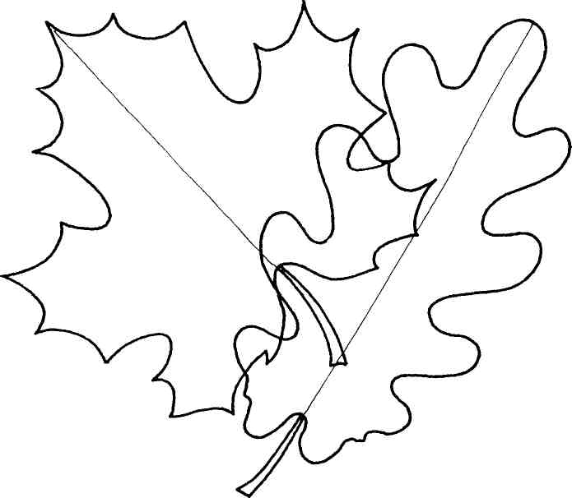

Октябрь 2неделя
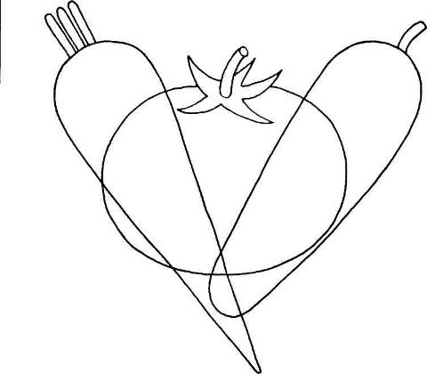
Октябрь 3 неделя
Октябрь 4 неделя
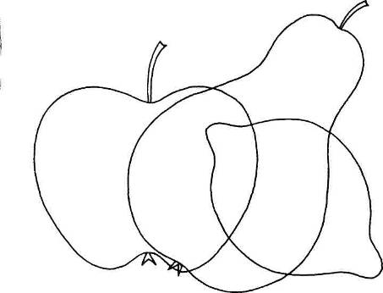
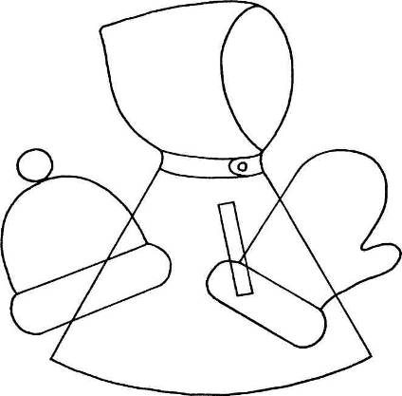

Ноябрь.
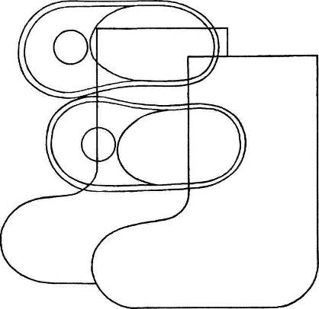
1 неделя
2 неделя

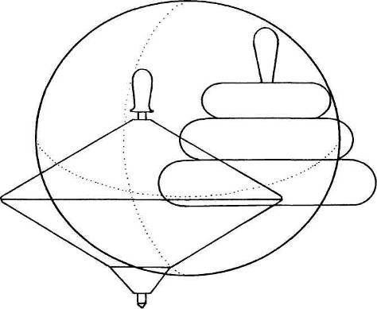

3 неделя
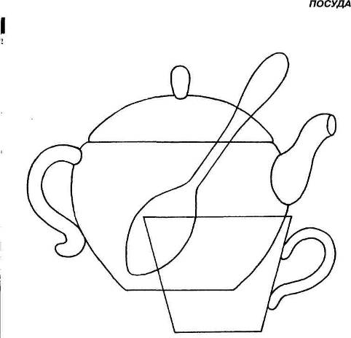

4 неделя
декабрь
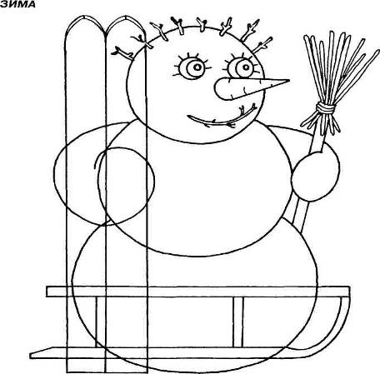
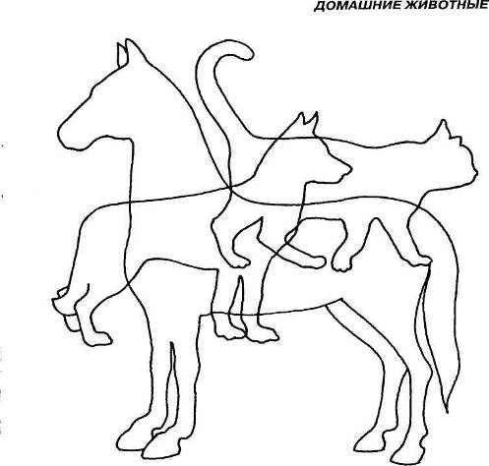
1 неделя

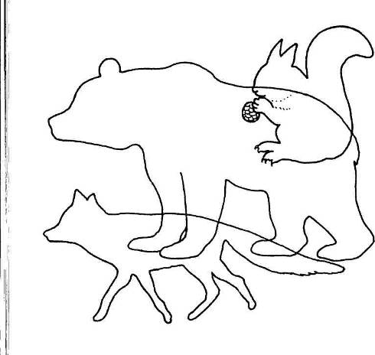
2 неделя
3 неделя

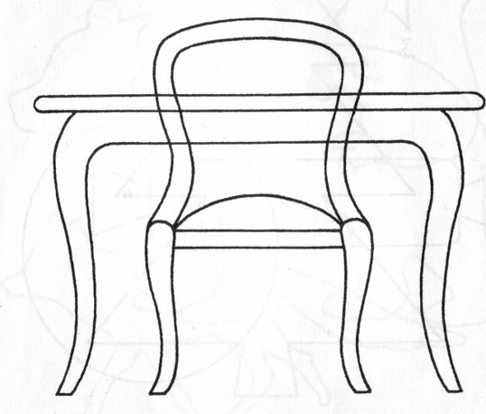
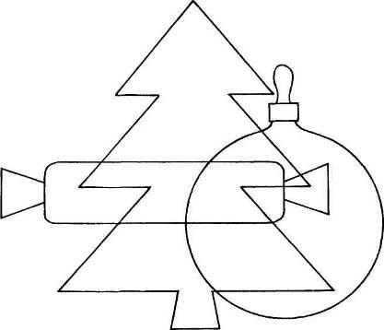
4 неделя

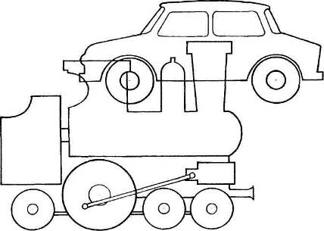
Январь 2 неделя

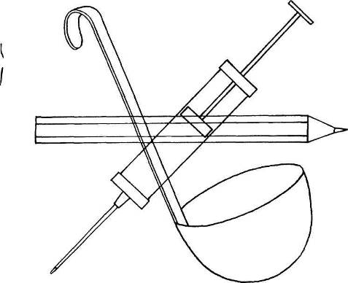
январь 3 неделя

январь 4 неделя
февраль 1 неделя
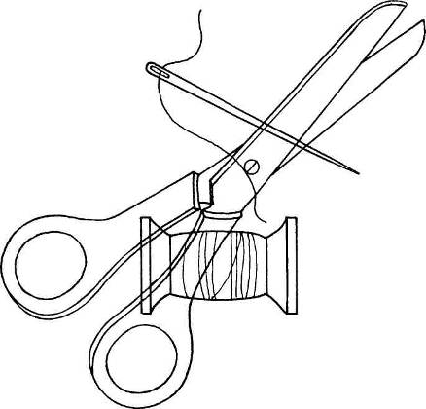
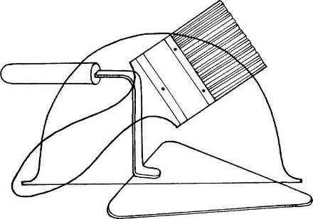

февраль2 неделя
февраль 3 неделя
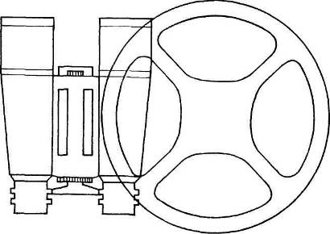
февраль 4 неделя
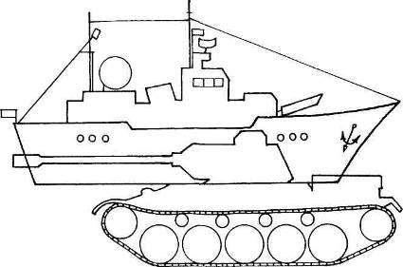

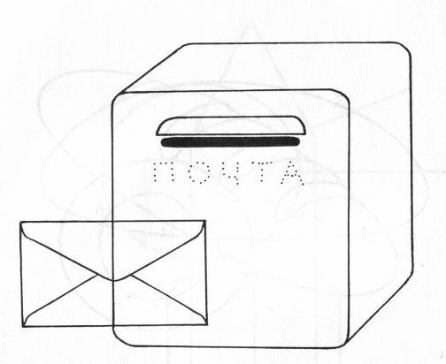

март 1 неделя
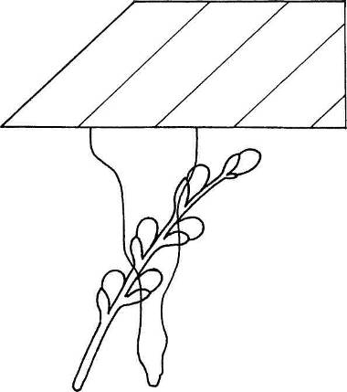
март 2 неделя
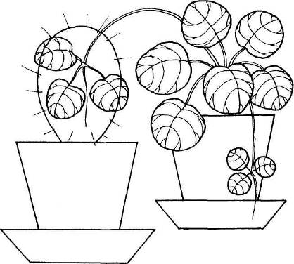

март 3 неделя
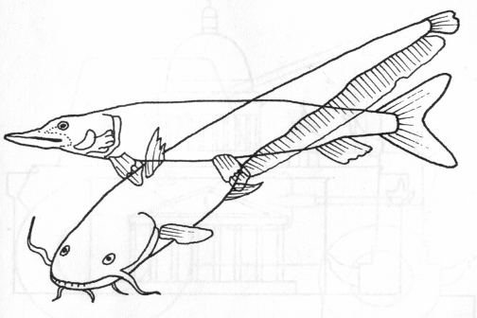
март 4 неделя


апрель 1 неделя

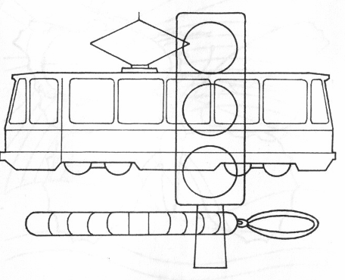
апрель 2 неделя

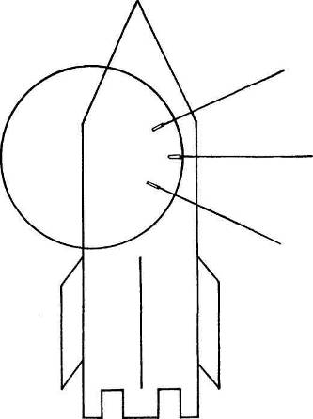


апрель 3 неделя

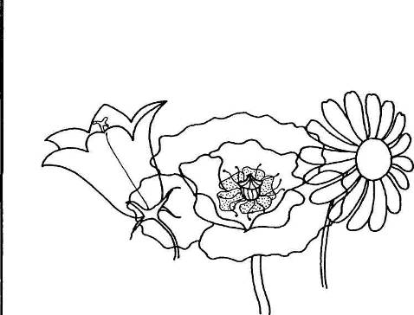
апрель 4 неделя

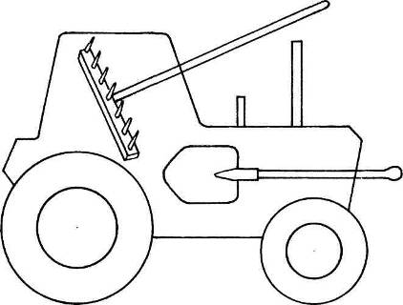
май 1 неделя

май 2 неделя
